**1 测量摆的周期**

利用数字毫秒计用手动开关测量摆的周期，毫秒计用1ms档，测量次数为110。

数据如下：  
  
[2.054,2.056,1.947,2.076,2.011,2.042,2.007,2.026,2.047,2.075,2.083,2.046,2.061,2.090,1.995,2.047,2.120,2.011,2.031,2.057,2.085,2.102,2.079,2.055,2.005,2.000,2.023,1.941,2.027,2.061,1.995,2.033,1.995,2.044,2.075,2.067,2.069,2.064,1.992,1.997,2.050,2.034,2.007,2.006,2.120,2.092,1.994,2.021,2.020,2.015,2.036,1.977,2.024,2.029,1.979,2.042,2.015,2.027,1.994,2.049,1.998,2.092,2.032,2.067,2.012,2.100,1.973,2.009,2.087,2.041,2.071,2.062,2.025,1.973,1.971,2.058,2.000,2.090,1.963,2.093,2.052,2.063,2.076,2.026,2.019,1.990,2.023,2.009,2.011,2.105,2.014,2.032,2.009,1.974,2.046,2.038,2.105,1.988,2.012,2.083,1.980,2.022,2.040,2.020,1.985]

**2.2** **数据的统计**  
（1）求平均值及实验标准偏差  
  (1)

 (2)

**2.3 剔除坏数据**  
  
 (1)使用格拉布斯判据去判断，可保留的数据范围为  
  (3)   
 其中为格拉布斯判据系数;  
  
（2）求剔除坏数据后的平均值及实验标准偏差。要求按测量顺序每增加10个数据，求出一次平均值及实验标准偏差，最后用折线图表示 ，的变化情形（横坐标为N）。

**2.4** **分区统计并和正态分布作比较**  
  
（1） 找出数据的最小值(A)和最大值(B);  
（2） 将（B-A）等分为m个区间，区间宽度E为  
  （4）  
（3） 统计每个区间的数据的个数（i=1,2,3，...，m）;  
（4） 做统计直方图和正态分布的概率密度曲线比较  
以测量值为横坐标，以频率和区间宽度E的比值为纵坐标，作统计直方图;  
根据误差理论，随机变量x如果服从高斯分布的概率密度函数  
  (5)  
的曲线将穿过以为横坐标，以为纵坐标的统计直方图的顶端，是和概率密度相似的统计量。  
  
（5） 统计在量值范围中，测量值的个数，求值。

**第3章 随机误差统计规律的计算机模拟**

**2.4** **用MATLAB设计理论分析**  
为了用统计方法得到周期的随机误差分布规律，需将数据中110组数据进行分组，计算出各类数据的组数。毫无疑问, 这个过程的数据计算量较大，如果通过人工来完成，一方面，正确性得不到保证 ;另一方面,会给学生带来厌烦情绪,从而导致抄袭他人实验结果的现象。因此 ,在本文中，针对这个问题，提出了一种利用MATLAB软件得到随机误差统计规律的方法,根据以上理论基础编写的MATLAB程序如下：

**2.4** **随机误差的计算机模拟**  
clear

A=[2.054,2.056,1.947,2.076,2.011,2.042,2.007,2.026,2.047,2.075,2.083,2.046,2.061,2.090,1.995,2.047,2.120,2.011,2.031,2.057,2.085,2.102,2.079,2.055,2.005,2.000,2.023,1.941,2.027,2.061,1.995,2.033,1.995,2.044,2.075,2.067,2.069,2.064,1.992,1.997,2.050,2.034,2.007,2.006,2.120,2.092,1.994,2.021,2.020,2.015,2.036,1.977,2.024,2.029,1.979,2.042,2.015,2.027,1.994,2.049,1.998,2.092,2.032,2.067,2.012,2.100,1.973,2.009,2.087,2.041,2.071,2.062,2.025,1.973,1.971,2.058,2.000,2.090,1.963,2.093,2.052,2.063,2.076,2.026,2.019,1.990,2.023,2.009,2.011,2.105,2.014,2.032,2.009,1.974,2.046,2.038,2.105,1.988,2.012,2.083,1.980,2.022,2.040,2.020,1.985];

S=std(A); %实验标准差

P=mean(A); %实验平均值

Gn=3.62; %格拉布斯判据系数

B=A(A>=(P-(Gn*S))&A<=(P+(Gn*S))); %剔除坏数据

N=length(B); %保留样本的个数

Nn=floor(N/10); %把样本分组

for i=1:Nn

j=i*10

P1(i)=mean(B(1:j));

S1(i)=std(B(1:j));

end %每组数据的平均值p和标准差s

m=7;

Xa=min(A); %数据最小值

Xb=max(A); %数据最大值

E=(Xb-Xa)/m; %区间宽度

for M=1:m

ni(M)=length(find(A>=(Xa+(M-1)*E)&A<=(Xa+(M*E))));

Xfi(M)=Xa+(E*M);

end %分区频率

f=ni/N; %频率

v=ni/(N*E); %频率密度

ns=length(find(A>=(P-S)&A<=(P+S)));

L=ns/N; %ns/n值

Xf=[Xfi-(E*0.5)]; %柱状图x值

C=sort(A); %概率密度曲线x值

Px=(1/(S*sqrt(2*pi)))*exp((-(C-P).^2)/(2*(S.^2))); %概率密度函数

plot(C,Px,'--'); %概率密度曲线  
MATLAB软件中统计图展示方式有优点也有不足，优点是折线图可以双y轴展示，但无法将概率密度曲线与柱状图存在于一个双y轴坐标系中，则把两者分开展示。但可以利用origin软件进行图形展示。而且程序中下一个运行结果图会覆盖上一个，则把另两个图形程序另外列出：   
 n=10:10:N; %折线图x轴

plotyy(n,S1,n,P1) %做出标准差折线图

xlabel('n') %横坐标名

ylabel('S/s,P/s') %纵坐标名

此为标准差折线图。

bar(v);

set(gca , 'XTickLabel' , [Xf]);

此为柱状图。  
**2.4** **计算机模拟结果展示**

程序运行结果存储于MATLAB所拥有的数据库里，图片内容如下：

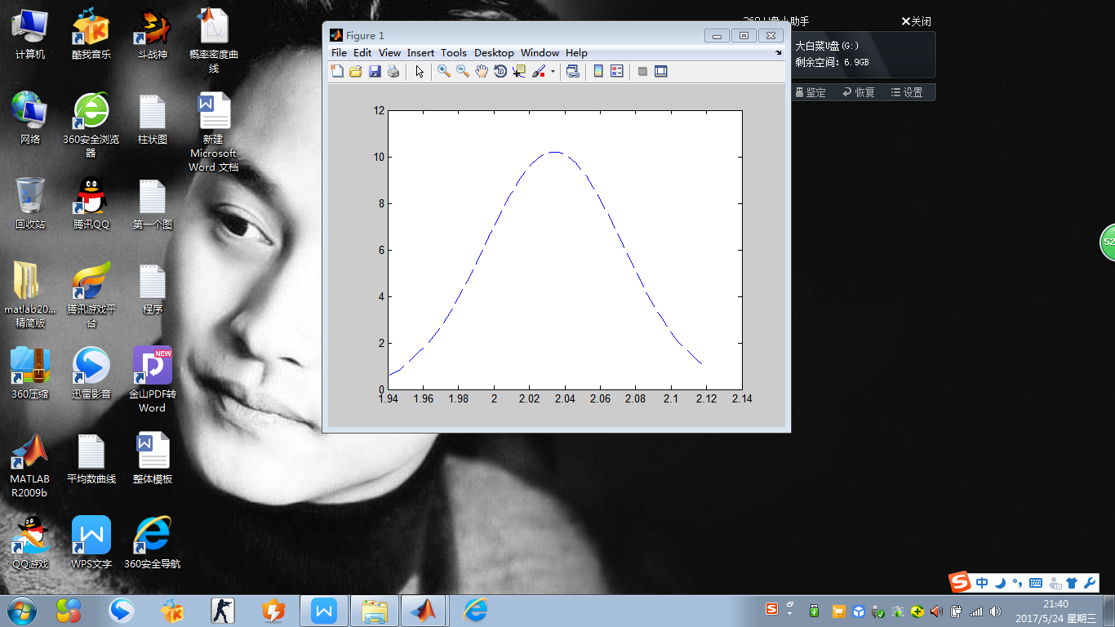  
 （1） 概率密度曲线（x为周期；y为概率密度）  
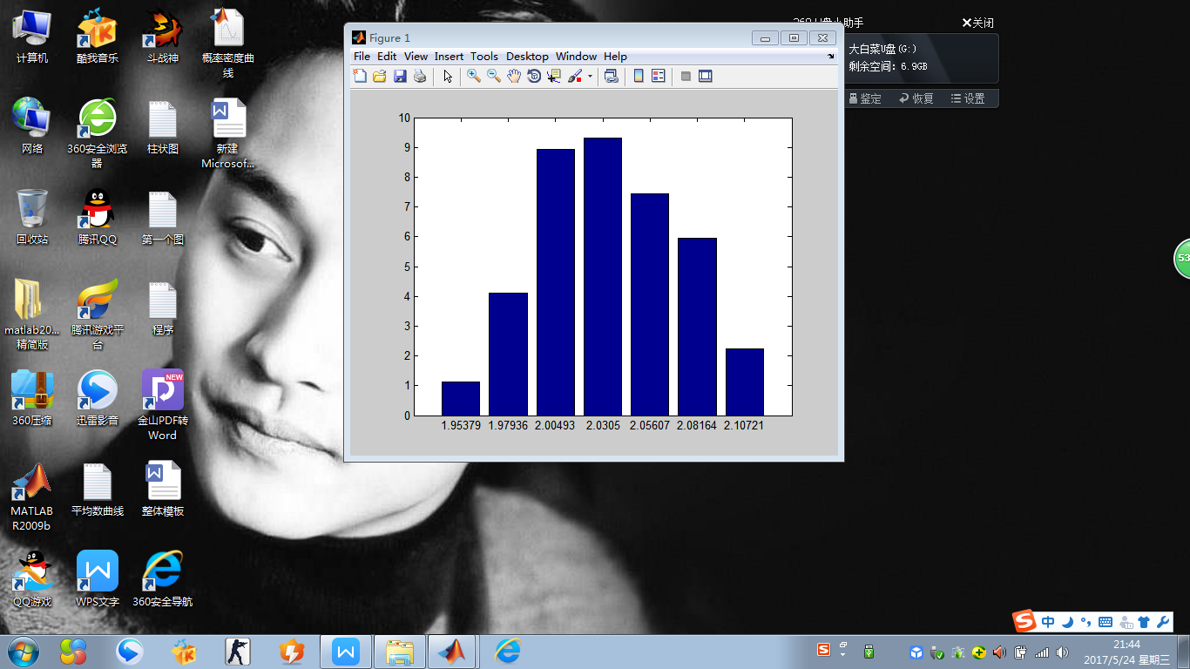

（2）统计直方图（x为7个分区，y为区域频数}）

